Урок2
Дата | Група
Предмет: Інформаційні технології.

ТЕМА УРОКУ. Знайомство з програмою CorelDraw.
МЕТА УРОКУ:
Навчальна. Дати загальне поняття про графічні редактори обробки векторної інформації. Познайомити з інтерфейсом програми Corel Draw. Навчити учнів використовувати основні інструменти графічного редактора.
Розвиваюча. Розвивати графічні та художні навички учнів. Логічне мислення, різні види пам’яті.
Виховна. Виховувати допитливість, зацікавленість предметом, уважність, спостережливість.
Тип уроку: комбінований
Методи навчання та прийоми: Групова, індивідуальна робота учнів, самостійна робота, робота з опорними конспектами та підручником, елементи бесіди.
Форма організації навчальної діяльності учнів:

Основні терміни і поняття: компʼютерна графіка, растрова і векторна графіка, панелі інструментів малювання, графічні примітиви, автофігури.
Міжпредметні зв’язки: Інформатика, малювання
Технічні засоби: ПК, мультимедійний пристрій, екран

Література:
Основна: Березовський В.С. Основи компʼютерної графіки
Додаткова: Методичні рекомендації до вивчення теми Основи компʼютерної графіки
Епіграф до уроку:

Працюєш ти для інших, але вміння залишаються тобі.
Киргизьке прислів’я

ХІД УРОКУ.
Організаційний момент. Перевірка присутності учнів, готовність до уроку.
І. Мотивація навчальної діяльності
1. Оголошення теми та мети уроку, його ролі в даній темі та курсі технології комп’ютерної обробки інформації в цілому.
2. Постановка перед учнями цілі та розкриття методів її досягнення на уроці
ІІ. Актуалізація теми уроку.
1. Де ви зустрічалися з поняттям компʼютерна графіка?
2. В яких програмах мі використовували графіки та малюнки?
3. Чим відрізняються графіки від малюнків?
4. Які існують програми для обробки графічної інформації?
ІІІ. Вивчення нового матеріалу (проводиться за допомогою комп’ютерної презентації)
Пояснення нового матеріалу супроводжується презентацією.

План.
- Запуск програми.
- Інтерфейс графічного редактора.
- Панель інструментів та палітра.
- Побудова графічних примітивів.
- Створення прямокутників, еліпсів.
- Створення авто фігур.
Хід уроку
Запуск програми виконується за шляхом: Пуск→Программы→Corel Draw→Corel Draw 10.
Будь-яке зображення у векторному форматі складається з безлічі складових частин, які можна редагувати незалежно друг від друга. Ці частини називаються об'єктами. Для кожного об'єкта, його розміри, кривизна і місце розташування зберігаються у вигляді числових коефіцієнтів.
Будь-який векторний об'єкт має ряд загальних характеристик:
- Кількість точок (вузлів), з'єднаних сегментами.
- Заливка
- Контур об'єкта
У центрі вікна програми розташований малюнок листа папера, який називається робочою областю. Смуги прокручування дозволяють пересуватися по зображенню, а вимірювальні лінійки - точно позиціонувати елементи малюнка і вимірювати його розміри. Для роботи з кольором у правій частині вікна розташована палітра кольорів. У рядку стану виводиться різна інформація, що істотно полегшує роботу з редактором. Основні засоби для роботи розташовані в панелях інструментів Toolbox (Графіка)
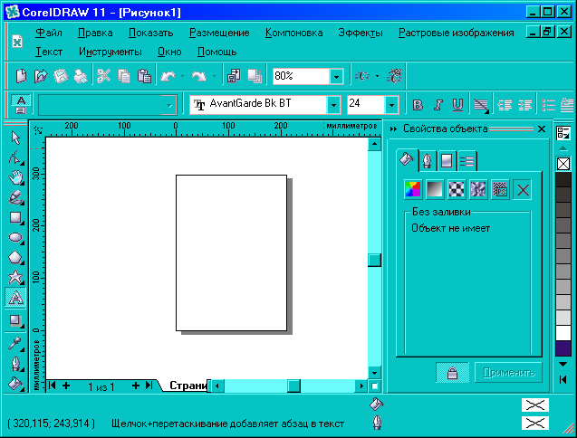

Вікно програми Corel Draw
До найпростіших геометричних об’єктів можна віднести прямокутники, еліпси, многокутники, спіралі, прямі і криві лінії.
інструмент для створення прямокутника.
інструмент для створення еліпса.
інструмент для створення багатокутника, міліметрівки, спіралі.
інструмент для створення зірок, стрілок та інших фігур
При роботі використовують такі комбінації:
Ctrl + інструмент – для створення правильних фігур,
Shift + інструмент – для створення фігур з центра.
Навколо створеного об’єкта є чорні прямокутники (маркери), у центрі перехрестя, а у вершинах – контурні прямокутники. Ці керуючі елементи призначені для редагування об’єкта.

Перегляд відео 1
Усі кнопки інструментів, в яких у правому нижньому кутку знаходиться маленький чорний трикутник, мають допоміжну панель. Якщо просто клацнути мишею на такому інструменті, то можна вибрати його для малювання або редагування. Якщо натиснути кнопку інструмента і потримати її натиснутою кілька секунд, з'явиться допоміжна панель для вибору іншого інструмента.
Для створення фігури вибраним інструментом, потрібно “розтягнути” фігуру, утримуючи ліву кнопку миші. Для фігур можна замінювати параметри на панелі інструментів перед створенням.
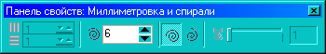На малюнку зображена панелі параметрів для спіралі.
Палітра

Створений об’єкт буде автоматично виділеним. Для виділення раніше створеного об’єкта потрібно клацнути на ньому ліву кнопку миші. Щоб змінити колір контуру об’єкта, потрібно клацнути правою кнопкою миші на вибраному кольорі палітри; щоб змінити колір заливки, потрібно клацнути лівою кнопкою миші на вибраному кольорі палітри. Палітра звичайно розташована в правій частині екрана.

Перегляд відео 2
ІV. Первинна перевірка засвоєння знань.
Закріплення вивченого.
1. Повторення з учнями основних відомостей нового матеріалу.
2. Практичне опрацювання вивченого.
Виконання вправи 2.1
V. Контроль і самоперевірка знань.
Взаємоперевірка.
- Види цифрових зображень
- Растрова графіка
- Роздільна здатність
- Порівняння растрової та векторної графіки
- Колірні моделі
VІ. Аналіз та підсумки уроку.
Підводяться підсумки та робиться аналіз вивченого матеріалу
ДОМАШНЄ ЗАВДАННЯ. Березовський В.С. Основи компʼютерної графіки

